2020年初，一场突如其来的新冠肺炎疫情席卷全球，受此影响，原本春节后开始的春耕也受到了波及：一方面，疫情导致农民封门闭户无法外出，被迫推迟春耕；另一方面，春耕正是化肥需求量较大的时候，迟来的春耕更加大了农户对化肥的需求。然而，受疫情影响，化肥经销商的现金流均有不同程度吃紧，导致化肥采购和储备量滑坡，继而影响到农户的种植生产。

对当时的春耕，河南心连心化学工业集团股份有限公司的负责人依然记忆犹新。河南心连心是我国的老牌化肥生产厂商，建于1969年，其控股股东中国心连心化肥有限公司于2009年12月8日在香港联合交易所主板挂牌上市。河南心连心拥有下游经销商5900家左右，其中活跃家数在1000户左右，这些经销商从心连心采购化肥和农药，再销售给农户，一旦这些经销商的现金流出现问题，对农户的生产经营也会造成巨大的影响。

“我们作为化肥生产企业，为经销商提供了一些优惠，但毕竟我们也有生产经营的压力，所以一直在想还有没有办法，为经销商提供更多的资金，尽快保证农业生产力的恢复。可我们没有这方面的经验，一时间也不知道该怎么做。”河南心连心负责人说，“还好有京东企业金融和我们合作，为经销商提供采购资金，缓解了他们的现金流压力。”

据了解，河南心连心与京东科技旗下京东企业金融合作的是一款采购融资产品，经销商凭借与河南心连心的历史采销数据，就可以申请获得最高100万的无抵押、无担保的融资额度，当天线上申请，当天即可融资付款，支持随借随还、按日计息。

河南新乡县金良丰植保科技服务有限公司是心连心的经销商，也是较早使用采购融资产品的小微企业之一。公司法人代表单文光说：“我们上面连接心连心，下面连接农户，资金吃紧，就无法保证农户的化肥、农药需求，看着他们焦急的脸，心里真不是滋味。在我们一筹莫展的时候，偶然知道了心连心和京东企业金融提供的采购融资贷款服务，我赶紧在电脑上提交了申请，当天就获得了100万的融资额度，真没想到这么方便！”

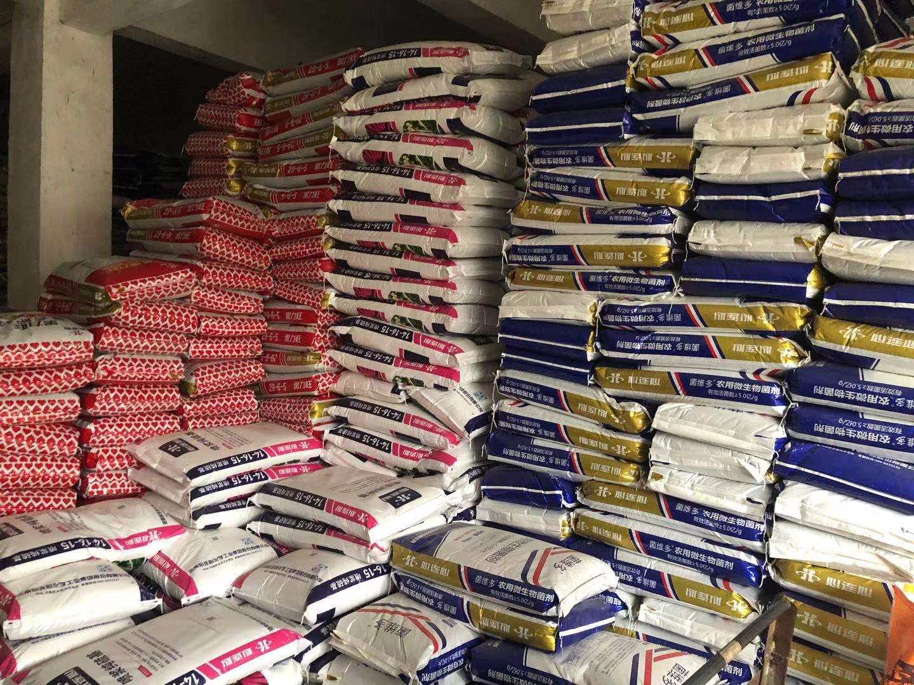

拿着这笔钱，单文光立刻从心连心采购了化肥和复合肥，很快这些化肥和复合肥就被农户用于农业生产，保证了当年的秋收不减产不减量。疫情平息后，单文光很快还清了贷款。今年春天疫情出现反复，但单文光的心里并不恐慌，因为他知道，只要和心连心有稳定的交易往来，他就能够拥有坚强的资金后盾。

河南心连心负责人表示：“作为核心企业，我们有责任响应国家普惠金融号召，帮助快速恢复疫情后农业板块的生产力。京东企业金融为我们提供了技术保障和融资支持，给我们和经销商都吃了一颗定心丸。”

实际上，京东科技基于京东集团多年来在数智化社会供应链能力上的建设，建立起了深度的行业洞察，早在2012年便开始布局供应链金融，2013年推出第一款服务于京东供应商的供应链金融产品“京保贝”，并陆续携手更多核心企业推出基于供应链的采购融资、应收融资、动产融资、融资租赁等多种服务。

2021年初，京东科技正式开启了“微光行动”，联手各类产业链供应链上的核心企业和银行，共同为上下游中小微商户提供匹配性高、操作成本低以及成本低的“一高两低”数字普惠金融服务。目前，京东科技已经与中粮、神州、心连心、G7、海拍客、智店宝、四联化工等核心企业达成合作，为这些企业的下游经销商提供采购融资服务，可覆盖的中小微商户已达数万家。